사염화탄소의 탈염소수소화반응(hydrodechlorination)에서 생성물 분포에 미치는 백금 입자 크기의 영향

배종욱, 이재성, 이경희
포항공과대학교 화학공학과

Hydrodechlorination of CCl₄ over Pt/γ-Al₂O₃ - Effects of Platinum Cluster Size on Product Distribution

Bae Jong Wook, Lee Jae Sung, Lee Kyung Hee

Department of Chemical Engineering

Pohang University of Science and Technology

서론
귀금속을 active component로 이용하는 촉매반응에서는 activity 및 selectivity향상과 관련하여 담지된 귀금속의 분산도를 향상시키기 위한 연구가 다양하게 시도되어 왔다[1-6]. 그러나, Zhang 등은 백금 촉매를 이용하는 탈염소수소화반응(catalytic hydrodechlorination)에서 담지된 백금의 입자 크기가 큰 경우에 일반적으로 클로린에 의한 poisoning이 억제되며 이로 인하여 촉매의 stability가 향상됨을 보고하였다[1, 7-8]. 담지된 백금의 입자 크기에 따라서 표면 백금의 electronic state가 변화하게 되며, 이러한 변화는 반응물의 흡착 세기 및 반응 intermediates 종류의 변화를 수반하면서 active metal의 입자 크기 변화에 따른 생성물 분포의 변화를 야기하는 것으로 알려져 있다[9-11].
본 연구에서는 알루미나 담체에 백금 전구체로는 H₂PtCl₆와 Pt(NH₃)₂(NO₂)₂를 사용하여 wet impregnation 방법에 의하여 다양한 분산도를 지니는 백금 촉매를 제조하였다. 일반적으로 알려져 있는 slurry상에서 서로 상이한 pH를 지니는 알루미나 담체의 zeta-potential의 변화에 따른 백금 전구체와의 interaction변화로 인하여 백금의 분산도를 조절하였으며, 또한 제조된 촉매의 소성 온도 변화에 따라서도 백금의 입자 크기를 변화시켰다. 제조된 촉매상에서 상압 및 가압 조건에서 사염화탄소의 탈염소수소화반응을 수행한 결과 백금 입자 크기의 증가와 함께 클로로포름의 선택도가 증가하였으며, 클로로포름으로의 선택도 변화 원인을 설명하기 위하여 FT-IR, CO chemisorption, TP methods와 방사광 가속기를 이용하는 XANES 분석 등을 수행하였다.

실험
본 반응에 사용된 촉매는 Pt(NH₃)₂(NO₂)₂와 H₂PtCl₆의 백금 전구체를 알루미나 담체(Strem Chemical사의 비표면적은 95m²/g cat., 세공 부피는 0.5cc/gcat.)에 0.5wt%와 1.0wt%로 담지한 촉매이다. 다양한 백금의 분산도를 얻기 위한 방법으로서, 첫번째는 서로 다른 pH에서 알루미나 담체의 zeta potential변화를 이용하여 1.0wt%Pt/γ-Al₂O₃제조하는 과정에서 백금의 분산도를 변화시켰으며, 둘째로는 impregnation방법으로 제조된 0.5wt%Pt/γ-Al₂O₃ 촉매를 소성 온도를 변화 시켜서 백금 입자 크기를 조절하였다. 상압 및 가압 조건에서 0.5g의 촉매를 사용하여 flow reactor에서 반응을 수행하였으며 HP 5890 GC의 FID를 이용하여 생성물을 분석하였다. 반응 활성 변화를 설명하기 위하여 GC-MSD (mass selective detector) 5973을 위한 TP (Temperature-programmed) 분석 및 FT-IR, XANES등의 분석을 수행하였다.

결과 및 토론
본 연구에 사용된 백금 전구체는 수용액상에서 서로 상이한 이온 형태로 존재하게 되며 (Pt(NH₃)₂⁺²와 PtCl₆⁻²), Figure 1에서 알 수 있듯이 Al(OH)₃의 zeta potential과 백금 전구체의 수용액상에서의 charge에 따라서 백금의 분산도를 변화 시킬 수 있었다. 사용된 알루미나 담체는 slurry상에서의 pH만 상이하고 다른 physical properties는 동일한 Aldrich사의 제품을 사용하였다.
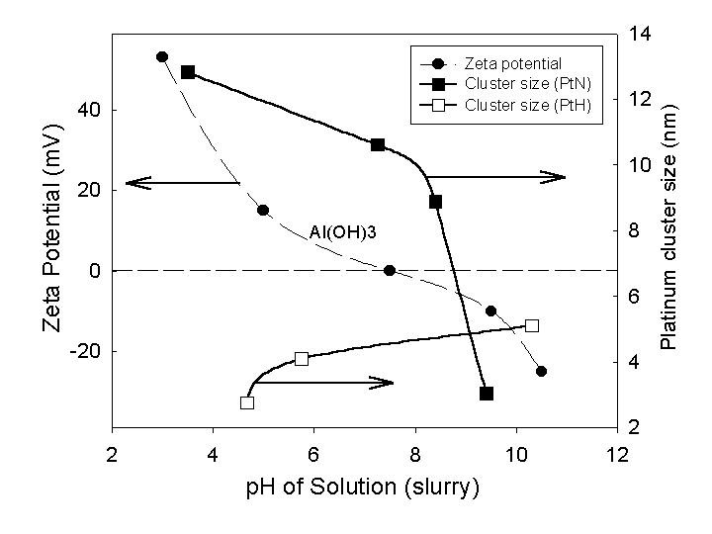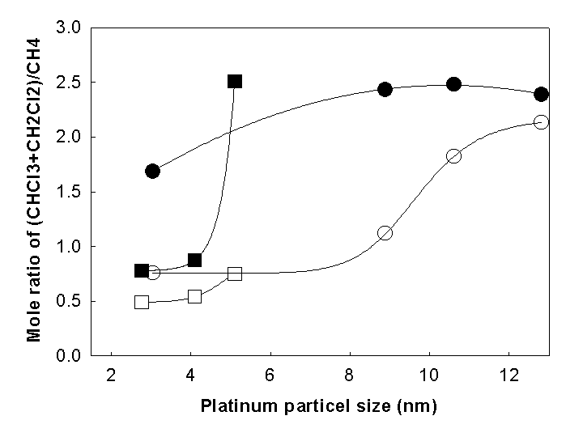
Figure 1. Effects of surface acidity of Al₂O₃
on platinum cluster size
● Zeta potential of Al(OH)₃ (mV)
■ Platinum cluster size of the catalysts
prepared from Pt(NH₃)₂(NO₂)₂
□ Platinum cluster size of the catalysts
prepared from H₂PtCl₆
The platinum cluster size was calculated from the amount of chemisorbed carbon monoxide data assuming spherical platinum cluster.
Figure 2. Effects of platinum particle
size on product distribution of hydro-
dechlorination of CCl₄ over 1.0wt%Pt
/Al₂O₃ prepared from Pt(NH₃)₂(NO₂)₂ at 393K, atmospheric pressure (●) and at 413K, 6 bar (ο) or 1.0wt%Pt/Al₂O₃ prepared from H₂PtCl₆ at 393K, 6 bar (■) and at 413K, 6 bar (□).

Platinum particle size는 CO chemisorption과 TEM형상 관찰로 확인하였으며, Pt(NH₃)₂(NO₂)₂는 높은 pH에서, 그리고 H₂PtCl₆는 낮은 pH에서 백금의 분산도 증가와 함께 백금 입자 크기가 감소하였다. 일반적으로 담지된 금속의 분산도가 증가하여 입자 크기가 감소할수록 metal의 electron이 부족하게 되면서 촉매의 활성점은 증가되지만 선택도 변화에 영향을 주는 것으로 보고되어 있다[12-15]. Figure 2는 제조된 백금 촉매상에서의 클로로포름 선택도 변화를 보여주고 있는데, 두 가지 백금 전구체의 모든 경우에서 백금의 입자 크기가 증가할수록 클로로포름으로의 선택도가 증가하는 경향성을 보여주었다. 이는 백금의 입자크기가 커질수록 백금의 electronic state가 bulk상태의 백금 metal과 비슷해지면서 반응물인 사염화탄소의 흡착 세기 감소로 인하여 dechlorination적게 일어난 클로로포름으로의 선택도가 증가하는 것으로 보여진다.
백금의 입자 크기를 변화시키기 위한 다른 방법으로는 impregnation방법으로 제조된 백금 촉매를 서로 다른 온도에서 소성하는 방법을 들 수 있다. 소성 온도의 변화로 백금 입자 크기를 변화 시킨 후의 반응 결과를 Table 1에 나타내었다. 촉매 제조 후에 단순히 건조만 한 백금 촉매의 입자는 (dp = 2.59nm)는 air분위기에서 573K에서 소성하는 경우에는 0.91nm, 773K에서는 1.70nm로 감소하였으며 1073K의 고온에서는 11.5nm로 증가하였다. 또한, 이러한 변화에 의하여 생성물의 분포가 크게 변화하였으며, 이 경우에도 백금의 입자 크기가 증가할수록 클로로포름으로의 선택도가 증가하였다. 백금의 입자가 매우 큰 경우에는 클로로포름의 선택도 증가와 함께 C₂Cl₄의 생성량도 함께 증가하였다.
Table 1. Conversion and selectivity over 0.5wt%Pt/-Al₂O₃ prepared from Pt(NH₃)₂(NO₂)₂
Catalyst  (calcination temperature) | Reaction conditions |  | Conv. of CCl₄ | Selectivity (mole %) |  |  |  | CO  Chemisorption  (nm)
Catalyst  (calcination temperature) | T/K | P/bar | Conv. of CCl₄ | CH₄ | CH₂Cl₂ | CHCl₃ | ª C₂ | CO  Chemisorption  (nm)
Pt (573K) | 393 | 0 | 100 | 36.71 | 5.03 | 58.26 | 0.00 | 0.91
Pt (573K) | 413 | 6 | 100 | 54.25 | 19.40 | 26.35 | 0.00 | 0.91
Pt (773K) | 393 | 0 | 99.78 | 20.68 | 2.55 | 76.61 | 0.16 | 1.70
Pt (773K) | 413 | 6 | 100 | 22.81 | 17.20 | 59.59 | 0.40 | 1.70
^{b} Pt (373K) | 393 | 0 | 98.52 | 16.74 | 1.38 | 81.68 | 0.20 | 2.59
Pt (373K) | 413 | 6 | 97.96 | 22.81 | 12.25 | 64.44 | 0.40 | 2.59
^{b} Pt (1073K) | 413 | 6 | 92.61 | 24.52 | 2.34 | 72.47 | 0.67 | 11.5
Red T = 573K; WHSV of 4500 liter/kg/hr; H₂/CCl₄ mole ratio = 9 ± 0.5 (0.5g catalyst).
Conversion and selectivity are averaged values measured over 10 h under steady-state reaction conditions.
ª C₂Cl₄ is the main C₂ compounds.
^{b} A rapid deactivation occurred during the hydrodechlorination reaction.
백금 입자 크기의 감소에 따라서 백금 입자의 electron-deficient한 character 증가로 인하여 반응물인 사염화탄소의 흡착 세기 증가와 함께 intermediates가 더욱 deep dechlorination된 형태로 촉매 표면에 존재함을 FT-IR, TPSR 및 XANES로 확인하였다. 백금 입자 크기가 큰 경우에는 이와는 반대의 효과에 의하여 클로로포름의 선택도 증가와 함께 oligomer의 생성량이 증가하는 현상이 관찰되었다.

결론
사염화탄소의 탈염소수소화반응에서 담지된 백금 입자의 크기는 알루미나 담체의 zeta potential과 백금 전구체의 종류에 따라서 slurry의 pH를 변화시키면서 조절할 수 있었다. 또한 제조된 백금 촉매를 상이한 소성 온도에서 전처리 할 경우에도 백금의 입자 크기를 변화시킬 수 있었다. 담지된 백금의 입자 크기가 증가할수록 백금의 electronic state는 bulk metal의 성질과 비슷해지게 되며, 이로 인하여 반응물의 흡착 성질을 변화시키는 것으로 보여진다. 본 반응에서는 알루미나에 담지된 백금의 입자 크기가 증가함에 따라서 클로로포름으로의 선택도가 증가하였으며, 이는 주로 사염화탄소의 흡착 세기의 감소로 인한 현상으로 설명될 수 있다.

참고문헌

1. Zhang, Z. C., and Beard, B. C., Appl. Catal. A 188 (1999) 229.
2. Okal, J., and Kubicka, H., Appl. Catal. A 171 (1998) 351.
3. Arteaga, G. J., Anderson, J. A., and Rochester, C. H., J. Catal. 184 (1999) 268.
4. Lietz, G., Lieske, H., Spindler, H., Hanke, W., and Volter, J., J. Catal. 81 (1983) 17.
5. Lee, T. J., and Kim, Y. G., J. Catal. 90 (1984) 279.
6. Balcon, S., Mary, S., Kappenstein, C., and Gengembre, E., Appl. Catal. A 196 (2000) 179.
7. Zhang, Z. C., and Beard, B. C., Appl. Catal. A 174 (1998) 33.
8. Coq, B., Figueras, and F., Coordi. Chem. Rev., 178-180 (1998) 1753.
9. Choi, H. C., Choi, S. H., Lee, J. S., Lee, K. H., and Kim, Y. G., J. Catal. 161 (1996) 790.
10. Choi, H. C., Choi, S. H., Lee, J. S., Lee, K. H., and Kim, Y. G., J. Catal. 166 (1997) 284.
11. Bae, J. W., Park, E. D., Lee, J. S., Lee, K. H., Kim, Y. G., Yeon, S. H., and Sung, B. H., Appl. Catal. A 217 (2001) 79.
12. Mordente, M. G. V., and Rochester, C. H., J. Chem. Soc., Faraday Trans. 1. 85(10) (1989) 3495.
13. Jacobs, G., Ghadiali, F., Pisanu, A., Borgna, A., Alvarez, W. E., and Resasco, D. E., Appl. Catal. A 188 (1999) 79.
14. Menacherry, P. V., and Haller, G. L., J. Catal. 177 (1998) 175.
15. Kappers, M. J., and van der Maas, J. H., Catal. Lett. 10 (1991) 365.

